**LANDGANGSINFORMATIONEN FÜR REYKJAVIK / ISLAND**

Die nördlichste Hauptstadt der Welt **Reykjavik** hat ca. 122.000 Einwohner und bietet eine interessante Symbiose aus Kleinstadtflair mit moderner Architektur, Galerien, Geschäften und Restaurants. Übersetzt bedeutet Reykjavík so viel wie „Rauchbucht“ und dieser Name ist vermutlich auf die Dämpfe der heißen Quellen in der Umgebung zurückzuführen. Das Stadtzentrum lässt sich gut zu Fuß erkunden.

**Liegeplatz:** Das Stadtzentrum liegt ca. 5 km vom Hafen entfernt. **Zwischen 08.00 Uhr** **und 18.00 Uhr** fährt **ca. alle 20 Minuten** ein **kostenfreier Pendelbus,** welcher zwischen den im Hafen liegenden Kreuzfahrtschiffen und der **Konzerthalle "Harpa", im Zentrum der Stadt** verkehrt.  
Pier: Korngarður Pier

**Taxi:** Taxen stehen voraussichtlich am Hafen bereit.

Telefonnummern: +354 561 0000 (BSR) / +354 789 2034 (Hagamelur)

**Hop on/off Bus:** 1 Route (rot) / 16 Haltestellen / 09:30 – 16:15 Uhr – 45 Min.-Takt / 24/48 Std.-Ticket / ab € 34  
 Haltestelle: Harpa Konzerthalle (wie Shuttlebus)

**Währung:** Isländische Kronen (ISK), 1 € = 149,97 ISK, 100 ISK = 0,66 € - Kartenzahlung sehr verbreitet.

**Was kann man unternehmen / Sehenswertes** (Angaben gemäß Agentur & Internet – ohne Gewähr!):

Am malerischen **Stadtsee Reykjaviks** befinden sich das **Rathaus** und das isländische **Parlament** sowie die **Domkirche**. Östlich erhebt sich dort der wohl **imposanteste Bau der Stadt**, die protestantische Kathedrale **Hallgrimskirkja**, mit **75 Meter hohem Turm**, den man für eine herrliche Aussicht mittels eines Lifts für ca. 1.200,- ISK emporfahren kann (voraussichtlich geöffnet von 11:00 -16:00 Uhr). Vor dem Sakralbau thront die **Statue von Leif Eriksson**.

Der Platz **Laekjartorg** liegt am Schnittpunkt der Hauptstraßen Reykjavíks. Gleich westlich befindet sich die Altstadt mit vielen informativen Wegweisern. Östlich des Platzes steht das **Regierungsgebäude**, Residenz des Ministerpräsidenten und Sitz des Außenministeriums, daneben das **Parlament** und das **Nationaltheater**. Davor erstreckt sich eine weite Grünfläche mit dem bekannten Standbild von **Ingolfur Arnason** (dem ersten Siedler Islands).

Der Kirchturm der **Hallgrimskirche** wurde **1974** fertiggestellt. Er ist 74,5 Meter hoch und kann mit Hilfe eines Lifts erreicht werden (voraussichtlich von 10.00 – 18.00 Uhr geöffnet, Aufzug ca. 1200 ISK).

Der **Tjörnin** (Teich) gilt vielen als das eigentliche **Herz der Stadt** - ideal zum Bummeln und Spazieren gehen. Einer der Tanks, ist trockengelegt und beherbergt ein Saga-Museum (geöffnet voraussichtlich von 10.00 – 18.00 Uhr, ca. 2.500 ISK). Am Dach der Tanks befindet sich eine **Aussichtsplattform**, die einen Blick über Reykjavík und weit in das Land hinein erlaubt. Im obersten Stockwerk befindet sich ein Drehrestaurant, sodass man beim Essen ebenfalls den **Rundblick genießen** kann.

In der **Haupteinkaufsstraße Bankastraeti** findet man neben zahlreichen Geschäften und Boutiquen auch vielfältige **Gastronomie.**

Nördlich liegt der Hafen mit dem eindrucksvollen **Konzerthaus Harpa** (Shuttlebus Haltestelle) südlich die **Universität**, **Nationalgalerie** und **Nationalmuseum** (voraussichtliche Öffnungszeiten: 12:00 bis 17:00 Uhr, Eintritt: ca. 2.500,- ISK). Die Hafenstraße war früher der wichtigste Handelsplatz in Island.

**Reykjavik** beherbergt viele Museen. Im **Nationalmuseum** erfahren Besucher allerhand über die **Geschichte und Kultur Islands**, dargestellt mit über 2.000 Artefakten (voraussichtlich von 10.00 – 17.00 Uhr geöffnet, ca. 2500 ISK Eintritt). Im **Siedlermuseum** kann man Geschichte hautnah erleben. Auf den interaktiven Tafeln erfährt man allerhand über die **Architektur der frühen Häuser** Islands und das tägliche Leben (Aðalstræti 16, 9.00 – 18.00 Uhr, ca. 1900 ISK).

Das größte **Walmuseum** Europas befindet sich in der Fiskisloð 23 (voraussichtlich von 10.00 – 17.00 Uhr geöffnet,

ca. 3900 ISK Eintritt).

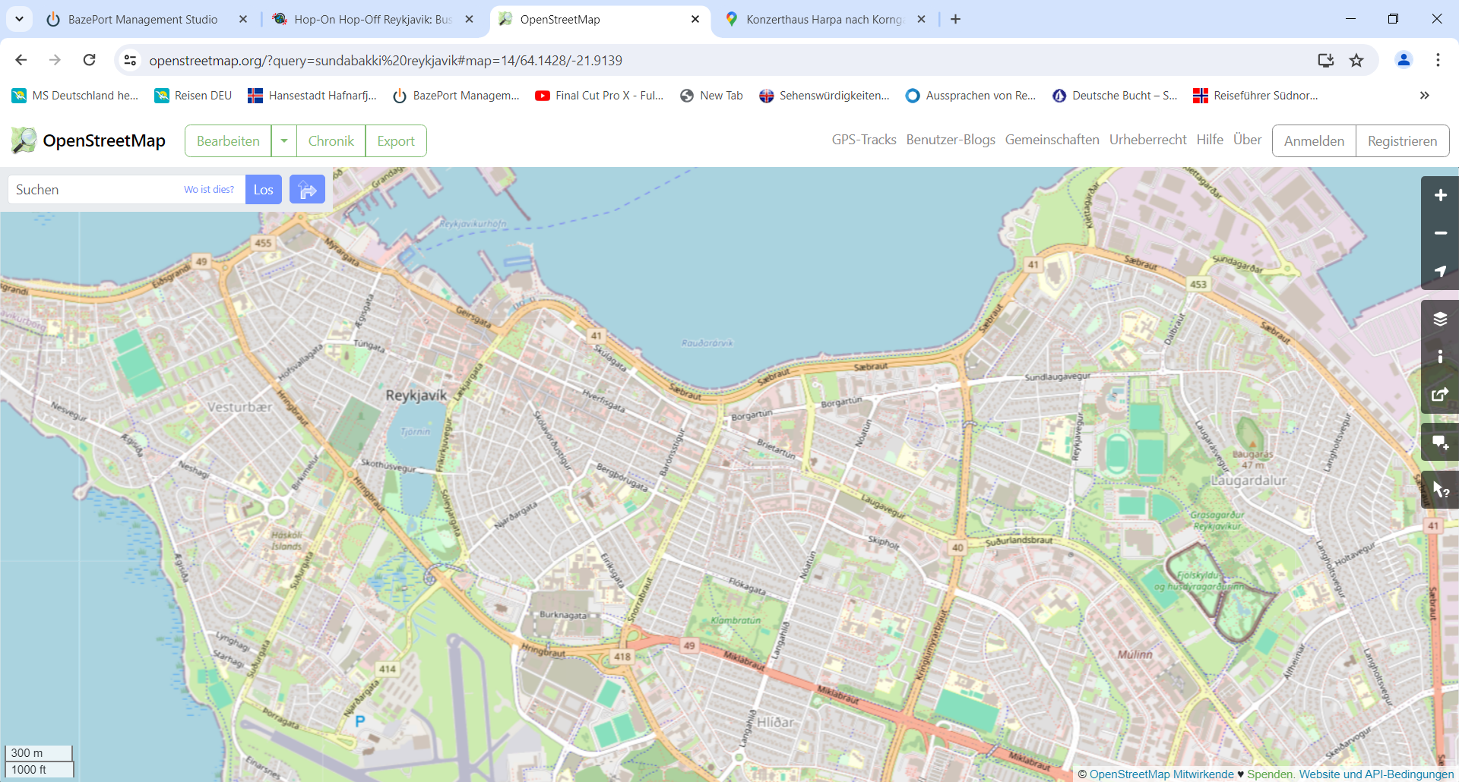

MS DEUTSCHLAND

**Shuttlebus-Halt**

Konzerthaus Harpa

***Weitere Informationen und Stadtpläne erhalten Sie auch in Ihrem Marco-Polo Reiseführer ab Seite 62 oder in der Phoenix App auf Ihrem Smartphone.***

**Ihr PHOENIX-Team wünscht Ihnen einen schönen Landgang!**